Université Caddi Ayyad a mis en place quatres Centres de grandes ampleurs qui mettront le matériel scientifique et le savoir faire des compétences de l'Université au service du développement régional et national. Il s'agit de :

* Centre d'Analyse et de Caractérisation (CAC)
* Centre National d'Etudes et de Recherches sur l'Eau et l'Energie
* Centre National d'Etudes et de Recherche sur le Sahara
* Observatoire universitaire d'Astronomie Cadi Ayyad

Le CAC est principalement destiné à assurer des services d'analyses et caractérisation dans un cadre structuré, en direction tout d’abord des chercheurs et doctorants, mais également des entreprises de la région. Il groupe au sein du même bâtiment 3 plateformes scientifiques et technologiques :

• **Plateforme Nanosciences** : laboratoires de Résonance Magnétique Nucléaire, de Diffraction de Rayons X, de Microscopie électronique à Balayage, d'Analyses Chimiques par Plasma, d'Analyses élémentaires et d'analyses thermiques, de Fluorescence X, d'Absorption Atomique, d'Analyse de surfaces...

• **Plateforme Biotechnologies et** **Agroalimentaire** : Laboratoires de Chromatographie Liquide, de Chromatographie gazeuse, de microbiologie et de Spectrophotométrie...

• **Plateforme Biologie Moléculaire** : Laboratoire de préparation, extraction et mesure des acides nucléiques, Laboratoire d'amplification en chaîne par polymérase (PCR) et Laboratoire de séquençage des Acides Nucléiques.

Le CAC a pour objectif de faire accréditer, selon le référentiel ISO 17025, les analyses du laboratoire de microbiologie.

**Personnel administratif du CAC :**

* Directeur : **Abdelaziz AMMAR**
* Assistante de direction : **Hasna Addi**

**Première problématique :**

|  |  |  |
| --- | --- | --- |
| Etablissement | Nombre d'analyses | Pourcentage |
| CNEREE | 57 | 0,3% |
| ENS | 208 | 1% |
| ENSAS | 73 | 0,4% |
| ESTE | 63 | 0,3% |
| FMPM | 469 | 2,3% |
| FPS | 226 | 1,1% |
| FSSM | 12188 | 59,1% |
| FSTG | 7322 | 35,5% |

Figure 1 :Pourcentage des analyses par établissement universitaire (UCA).

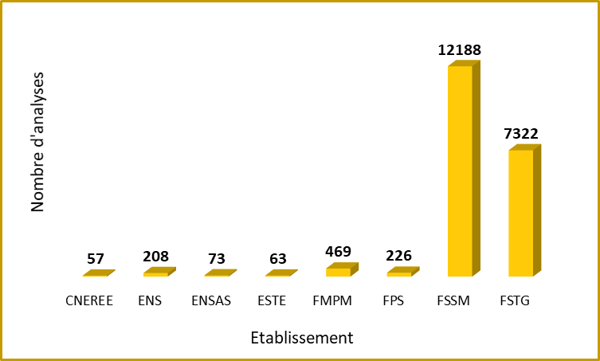

Figure 2 : Nombre d'analyses par établissement.

Grâce à aux figures ci-dessus, on peut constater clairement un exemple de l'absence d'égalité des chances pour les personnes qui ne résident pas à Marrakech. En effet, le nombre d'analyses effectuées par ces dernières est nettement inférieur à celui des résidents de Marrakech. Cette situation résulte de la procédure requise pour effectuer une demande d'analyse qui peut être moins accessible pour les personnes résidant en dehors de Marrakech. Cette disparité entre les deux groupes reflète une inégalité des chances, ce qui peut avoir un impact négatif sur les résultats et la qualité des analyses produites.

**Deuxième problématique :**

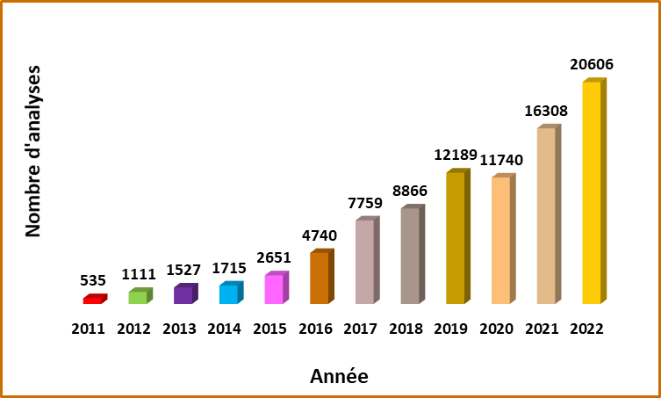

Figure 3 : Evolution du nombre des analyses effectuées depuis 2011

Le deuxième problème concerne la procédure manuelle utilisée tout au long de la chaîne de traitement, depuis la demande initiale jusqu'à la réalisation de la manipulation. Cette méthode de travail requiert beaucoup d'efforts et de temps de la part des professionnels impliqués, ce qui rend le processus de traitement long et fastidieux. De plus, les processus manuels sont souvent plus sujets à des erreurs humaines, ce qui peut affecter la qualité des analyses et des résultats finaux. En outre, la génération de statistiques à partir de données traitées manuellement peut également prendre beaucoup de temps et être sujette à des erreurs.

**Solution proposée** :

La solution proposée pour résoudre les deux problématiques consiste à digitaliser l'intégralité de la procédure de traitement. Il s'agirait de créer un site web représentant le centre d'analyse, où les chercheurs pourraient créer des comptes et remplir les demandes en ligne. Cette approche permettrait de réduire considérablement le temps et les efforts nécessaires pour soumettre une demande, ce qui aiderait à résoudre le premier problème lié à l'inégalité des chances. De plus, la confirmation de la demande pourrait être effectuée en ligne par l'administration, permettant ainsi de réduire le nombre d'erreurs humaines et d'accélérer le processus de traitement. En outre, les statistiques pourraient être générées automatiquement à partir de l'historique des demandes, ce qui permettrait de suivre et de surveiller les performances du centre d'analyse plus efficacement. La digitalisation de la procédure permettrait donc de résoudre les deux problématiques identifiées et d'améliorer l'efficacité et la qualité globale du centre d'analyse.